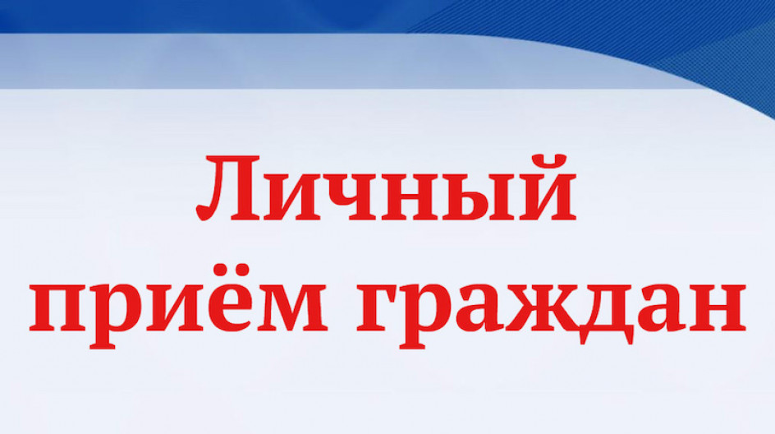**Личный приём граждан!**

3 февраля 2021 года начальником управления дошкольного образования администрации города Тамбова Тамбовской области Наталией Алексеевной Полуниной проводится приём граждан по личным вопросам с 14.00 до 17.00 по телефону 79-13-56.

Одновременно с руководителем обращения принимают заместители начальника управления:

Ирина Анатольевна Ракитина по телефону 79-13-57;

Светлана Вячеславовна Убогова по телефону 79-13-58.

Вы можете задать вопросы, касающиеся деятельности муниципальных дошкольных образовательных учреждений.

Также Вы можете направить свои обращения на электронный адрес [post-udsho@cityadm.tambov.gov.ru](https://e.mail.ru/compose/?mailto=mailto%3apost%2dudsho@cityadm.tambov.gov.ru), которые будут оперативно рассмотрены.

На связи с начальником управления в это время будут все руководители детских садов города.